Classe Magistrale: LM 26

Prova Pratica di Progettazione – Sez.A – 1^ sessione 2019

**TEMA 1**

Il candidato, con riferimento al fabbricato riportato in figura 1, rediga il Piano di Sicurezza e Coordinamento (PSC) per i lavori di manutenzione ordinaria e straordinaria della facciata e di adeguamento impiantistico in un fabbricato composto da piano terra e 5 piani in elevazione, con destinazione d’uso locali commerciali, civili abitazioni ed uffici, sito in Caserta, in zona centrale, a confine con strada interessata da traffico veicolare e pedonale.

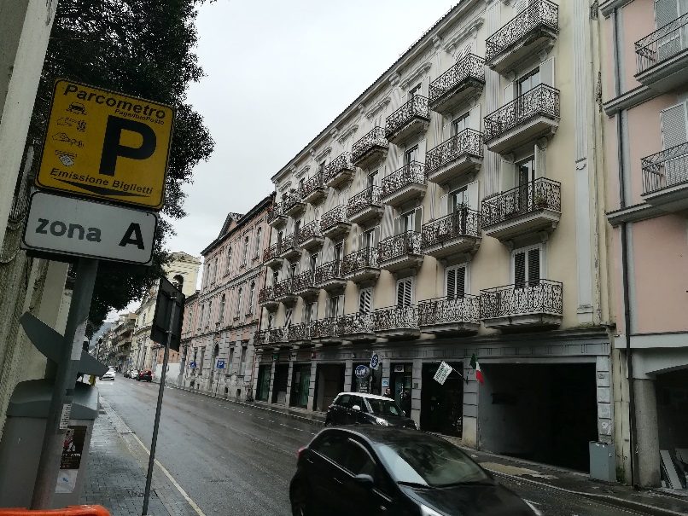

Fig. 1

I lavori di manutenzione, previo montaggio di ponteggio metallico sulla facciata, si compendiano nei seguenti:

* Risanamento e/o ripristino dei frontalini dei balconi e dei cornicioni
* Risanamento e revisione degli intonaci delle porzioni di facciata ammalorate e successiva rasatura di tutta la facciata
* Rimozione e sostituzione dei correntini di marmo e delle pavimentazioni di tutti i balconi
* Tinteggiatura della facciata e verniciatura di tutte le ringhiere in ferro lavorato
* Sostituzione delle lattonerie (grondaie e pluviali) della facciata

I lavori di adeguamento impiantistico riguarderanno i piani 1° e 2°, destinati ad un’unica attività direzionale; essi consisteranno nell’adeguamento dell’impianto antincendio ed elettrico.

Per l’esecuzione di detti interventi si stima l’impiego di 50 giorni naturali e consecutivi e per tutta la loro durata bisognerà garantire la fruibilità in sicurezza del passaggio pedonale sul marciapiede pubblico.

Al candidato è richiesto:

1. l’elaborazione delle parti salienti del piano di sicurezza e coordinamento utilizzando l’indice che segue ed escludendo l’esecuzione del solo capitolo relativo ai costi della sicurezza
2. la rappresentazione grafica del cronoprogramma delle lavorazioni

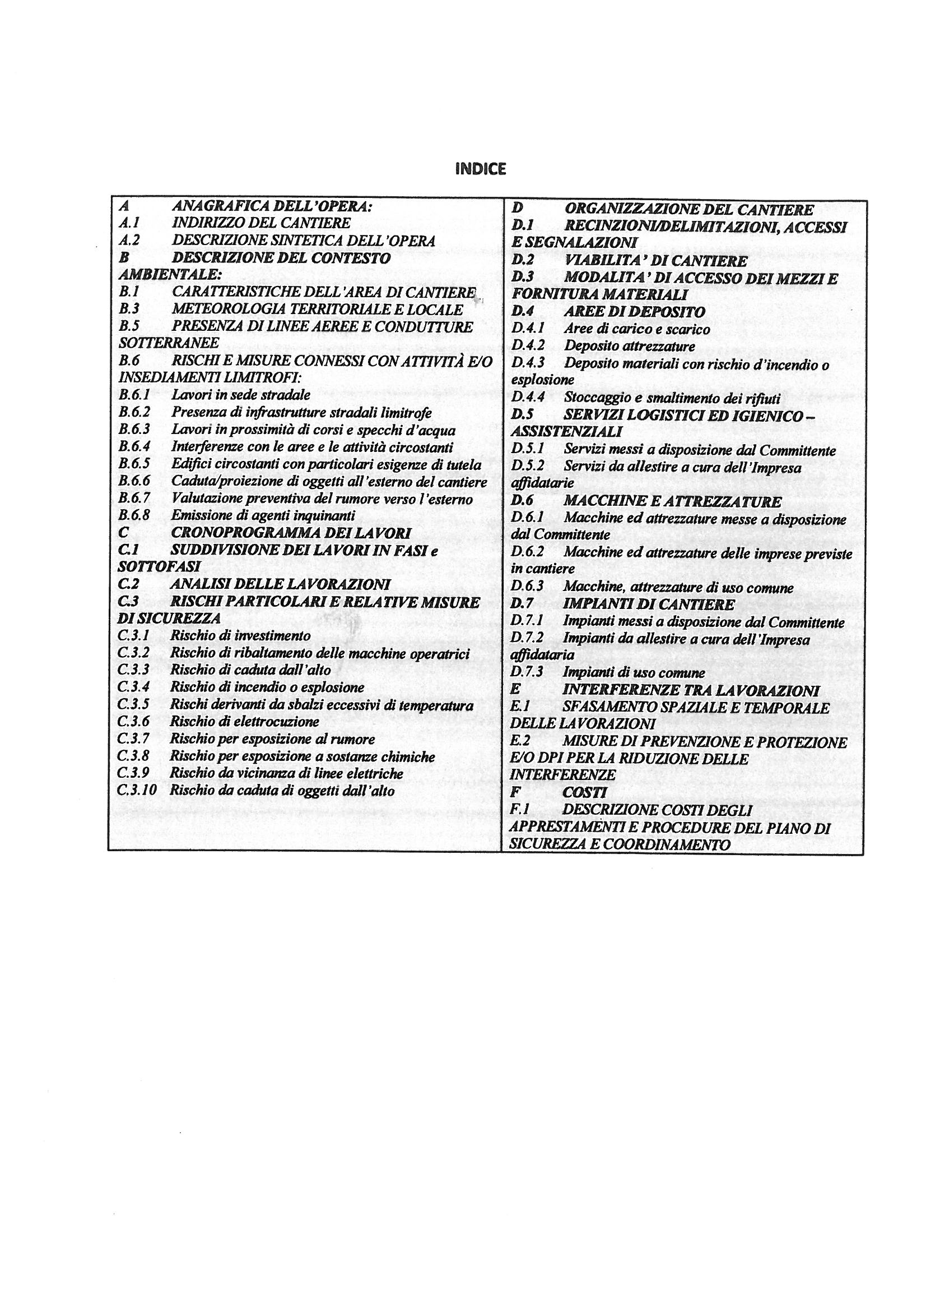

Per quanto concerne l’adeguamento impiantistico, da escludere dal PSC, il candidato svolga, a sua scelta, uno solo dei due seguenti esercizi, secondo le conoscenze acquisite nel suo corso di studi:

1. **IMPIANTO DI ESTINZIONE INCENDI**

Dimensionare e verificare l’impianto di estinzione incendi, riportato in schema in figura, ad idranti con sola protezione interna, per una generica attività avente livello di pericolosità 2. Per tale impianto si assumano i seguenti parametri a base del calcolo:

* Tubazioni in acciaio (C=120)
* Funzionamento contemporaneo dei 3 idranti DN 45 idraulicamente più sfavoriti;
* Pressione minima residua al bocchello 2 bar (0,2 MPa)
* Durata dell’alimentazione idrica 60 minuti

E

D

F

E

C

B

A

* I nodi A,B e C sono complanari e sono posti a quota 0,00, così come lo sono i nodi E ed F (posti a quota +4,00 m) e quelli D e E (posti a quota +8,00)
* Le distanze tra i vari tratti sono quelle indicate nel seguente prospetto:

|  |  |
| --- | --- |
| tratto | Distanza (m) |
| A-B | 50 |
| B-C | 30 |
| B-E = ED = CF = FE | 4 |

Dimensionare:

1. i diametri delle tubazioni
2. la capacità della riserva idrica
3. la portata e la prevalenza del gruppo di pompaggio

Nello svolgimento si faccia riferimento alle tabelle che seguono, estratte dalla Norma UNI 10779.

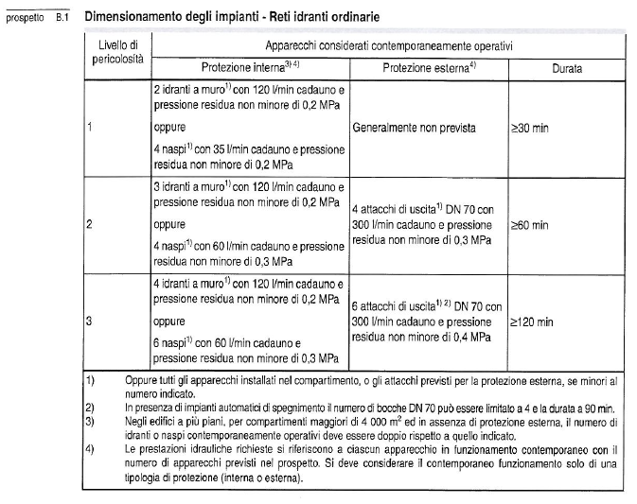

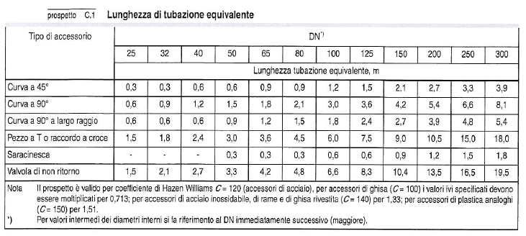

1. **IMPIANTO ELETTRICO**

Da un quadro elettrico di distribuzione in B.T. (distribuzione TT), alimentato alla tensione nominale di 400/230 V con frequenza 50 Hz, partono tre linee in cavo.

La prima linea, lunga 100 m, alimenta a 400V un carico trifase che assorbe una potenza pari a 18 kW, con cos φ=0,75, fattore di utilizzazione 0.6.

La seconda linea è lunga 130 m ed alimenta, alla tensione di 230V, un impianto di illuminazione che assorbe 6 kW con cos φ =1. Il fattore di contemporaneità è 0,75.

La terza linea è lunga 75 m ed alimenta, a tensione di 400 V, un altro sottoquadro utilizzato dagli uffici, il quale assorbe 30 kW cos φ =0,86 e fattore di contemporaneità 0,6.

Il candidato, assunti i dati mancanti in base alla propria conoscenza ed esperienza, determini:

* Le sezioni dei cavi delle linee, mantenendo le cadute di tensione entro i limiti imposti dalla norma;
* Le caratteristiche degli interruttori automatici per la protezione delle linee elettriche dalle sovracorrenti, considerando una corrente di cortocircuito presunta nel punto di installazione del quadro pari a 6 kA;
* Le caratteristiche degli interruttori automatici per la protezione contro i contatti indiretti, supponendo che l’impianto di terra presenti una resistenza RT= 56 Ώ.

Il candidato disegni inoltre lo schema elettrico unifilare del quadro di distribuzione e quello multifilare relativo all’inserimento dei seguenti strumenti di misura da prevedere nel quadro di distribuzione:

* Tre voltmetri per la misura delle tensioni concatenate alle barre a 400V del quadro;
* Contatori per la misura dell’energia attiva e reattiva totale assorbita dai carichi;
* Amperometri per la misura delle correnti assorbite da ciascuna fase

**TEMA 2**

Il candidato effettui il dimensionamento e la verifica della struttura di copertura praticabile di altezza 3 m riportata in figura, scegliendo liberamente la tipologia costruttiva.

Si richiede:

1. Calcolo delle azioni agenti;
2. Calcolo delle caratteristiche della sollecitazione;
3. Progetto e la verifica delle strutture in elevazione (solai, travi e pilastri);
4. Disegni delle carpenterie.

Il candidato assuma, a sua scelta, le caratteristiche dei materiali da impiegare e tutte le grandezze progettuali ove non riportate.

Il progetto dovrà rispettare le disposizioni delle più recenti normative tecniche nazionali.



Classe Magistrale: LM33

Prova Pratica di Progettazione – Sez.A – 1^ sessione 2019

**TEMA 1**

In un impianto motore termico con turbina a vapore, la pompa di circolazione del condensatore elabora 100 m3/min di acqua prelevata da un bacino e ad esso restituita.

Il circuito dell’acqua di refrigerazione ha le seguenti caratteristiche:

lunghezza totale del circuito = 250 m

diametro interno della condotta = 90 cm

coefficiente di attrito della condotta = 0,03

lunghezza del circuito di aspirazione = 30 m

altezza della flangia di aspirazione della pompa al disopra del pelo libero del bacino = 5 m

temperatura dell’acqua di refrigerazione all’ingresso della pompa = 25 °C

perdite di carico concentrate trascurabili

• Calcolare la prevalenza utile del circuito

• Calcolare la prevalenza totale necessaria ad elaborare la portata d’acqua assegnata

• Calcolare la potenza di un motore elettrico in grado di azionare la pompa per fornire la prevalenza totale richiesta, elaborando la portata d’acqua assegnata (si ipotizzi un valore plausibile per il rendimento totale della pompa)

• Verificare l’assenza di cavitazione nella pompa alla portata assegnata, in corrispondenza della quale risulta NPSH,R = 3,0 m

• Indicare la tipologia della pompa in questione (n = 600 giri/min)

Inoltre, si consideri che dal lato del ciclo motore, 25 kg/s di vapore acqueo entrano nel condensatore in condizioni di vapore saturo con titolo xin = 0,85 ed escono come liquido saturo alla pressione di 0,08 bar. Considerando una conduttanza globale unitaria U = 2500 W/(m2 K), si determinino:

• la potenza termica scambiata tra i due fluidi;

• l’area della superficie dello scambiatore;

• l’efficienza dello scambiatore;

• la minima differenza di temperatura tra acqua di refrigerazione e fluido motore.

Si tracci, inoltre, qualitativamente, l’andamento delle temperature dei due fluidi nello scambiatore.

**TEMA 2**

In figura è rappresentato lo schema di un rinvio tra una trasmissione ad ingranaggi a denti dritti che trasferisce il moto alla ruota C ed una ulteriore trasmissione ad ingranaggi a denti dritti attraverso la ruota A.

La potenza in ingresso è pari a 20 kW, la velocità di rotazione dell’albero è pari a 900 giri/min; per l’effetto di intaglio si consideri un raggio di raccordo a fondo gola pari a ρ = 0.5 mm (ktf = 3.8 per le variazioni di sezione sollecitate a flessione, ktt = 2.3 per le variazioni di sezione sollecitate a torsione).

Si dimensioni l’albero realizzato in Fe510 (σR = 540 MPa; σS = 365 MPa) per una durata pari a 30000 ore e affidabilità pari al 99% a temperatura ordinaria.

Il candidato dimensioni, altresì, le linguette di collegamento delle ruote C ed A e i cuscinetti radiali a sfere nelle posizioni B e D

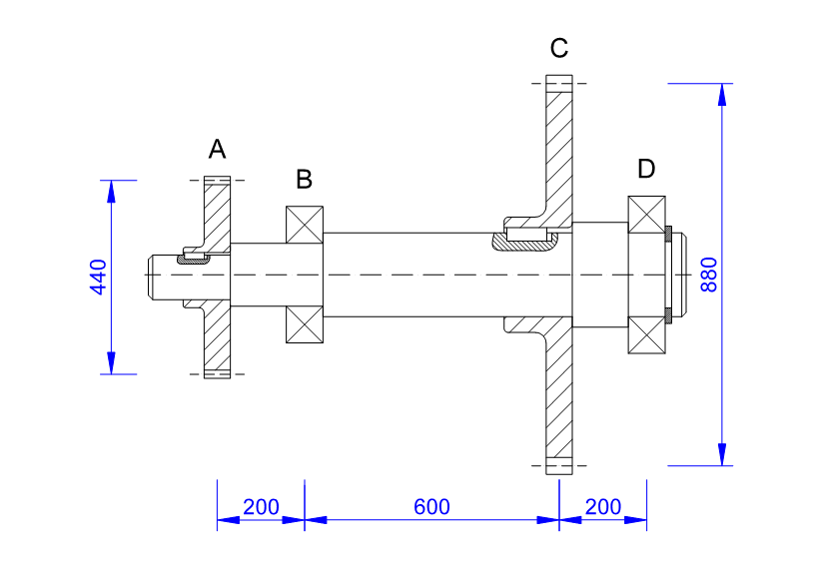

Classe Magistrale: LM 24

Prova Pratica di Progettazione – Sez.A – 1^ sessione 2019

**TEMA 1**

Sulla base dello schema indicativo sotto riportato, il Candidato esegua la progettazione architettonica di un edificio ad un piano fuori terra con copertura piana, adibito ad asilo nido, con una previsione di 25 utenti (di cui sono allegati una pianta e una sezione semplificata in scala 1:100).

L’edificio dovrà contenere i seguenti spazi funzionali:

1. Locale scaldavivande;
2. Zona gioco/spazio per attività motorie;
3. Zona pranzo;
4. Zona accoglienza/ingresso
5. zona ufficio/amministrazione/segreteria;
6. spogliatoio e wc addetti;
7. servizi igienici per bambini con doccetta e vasca;
8. lavanderia e infermeria.

Il candidato sviluppi il progetto producendo i seguenti elaborati:

* Pianta architettonica (in scala 1:100);
* N. 1 sezione (in scala 1:100);
* N. 1 prospetto (in scala 1:100);
* Schema di carpenteria, nell’ipotesi che l’edificio sia realizzato in c.a.;
* Particolare costruttivo, in scala 1:20, del pacchetto di copertura piana
* Relazione tecnica dettagliata nella quale siano indicate sia le tecniche costruttive che le tecnologie utilizzate

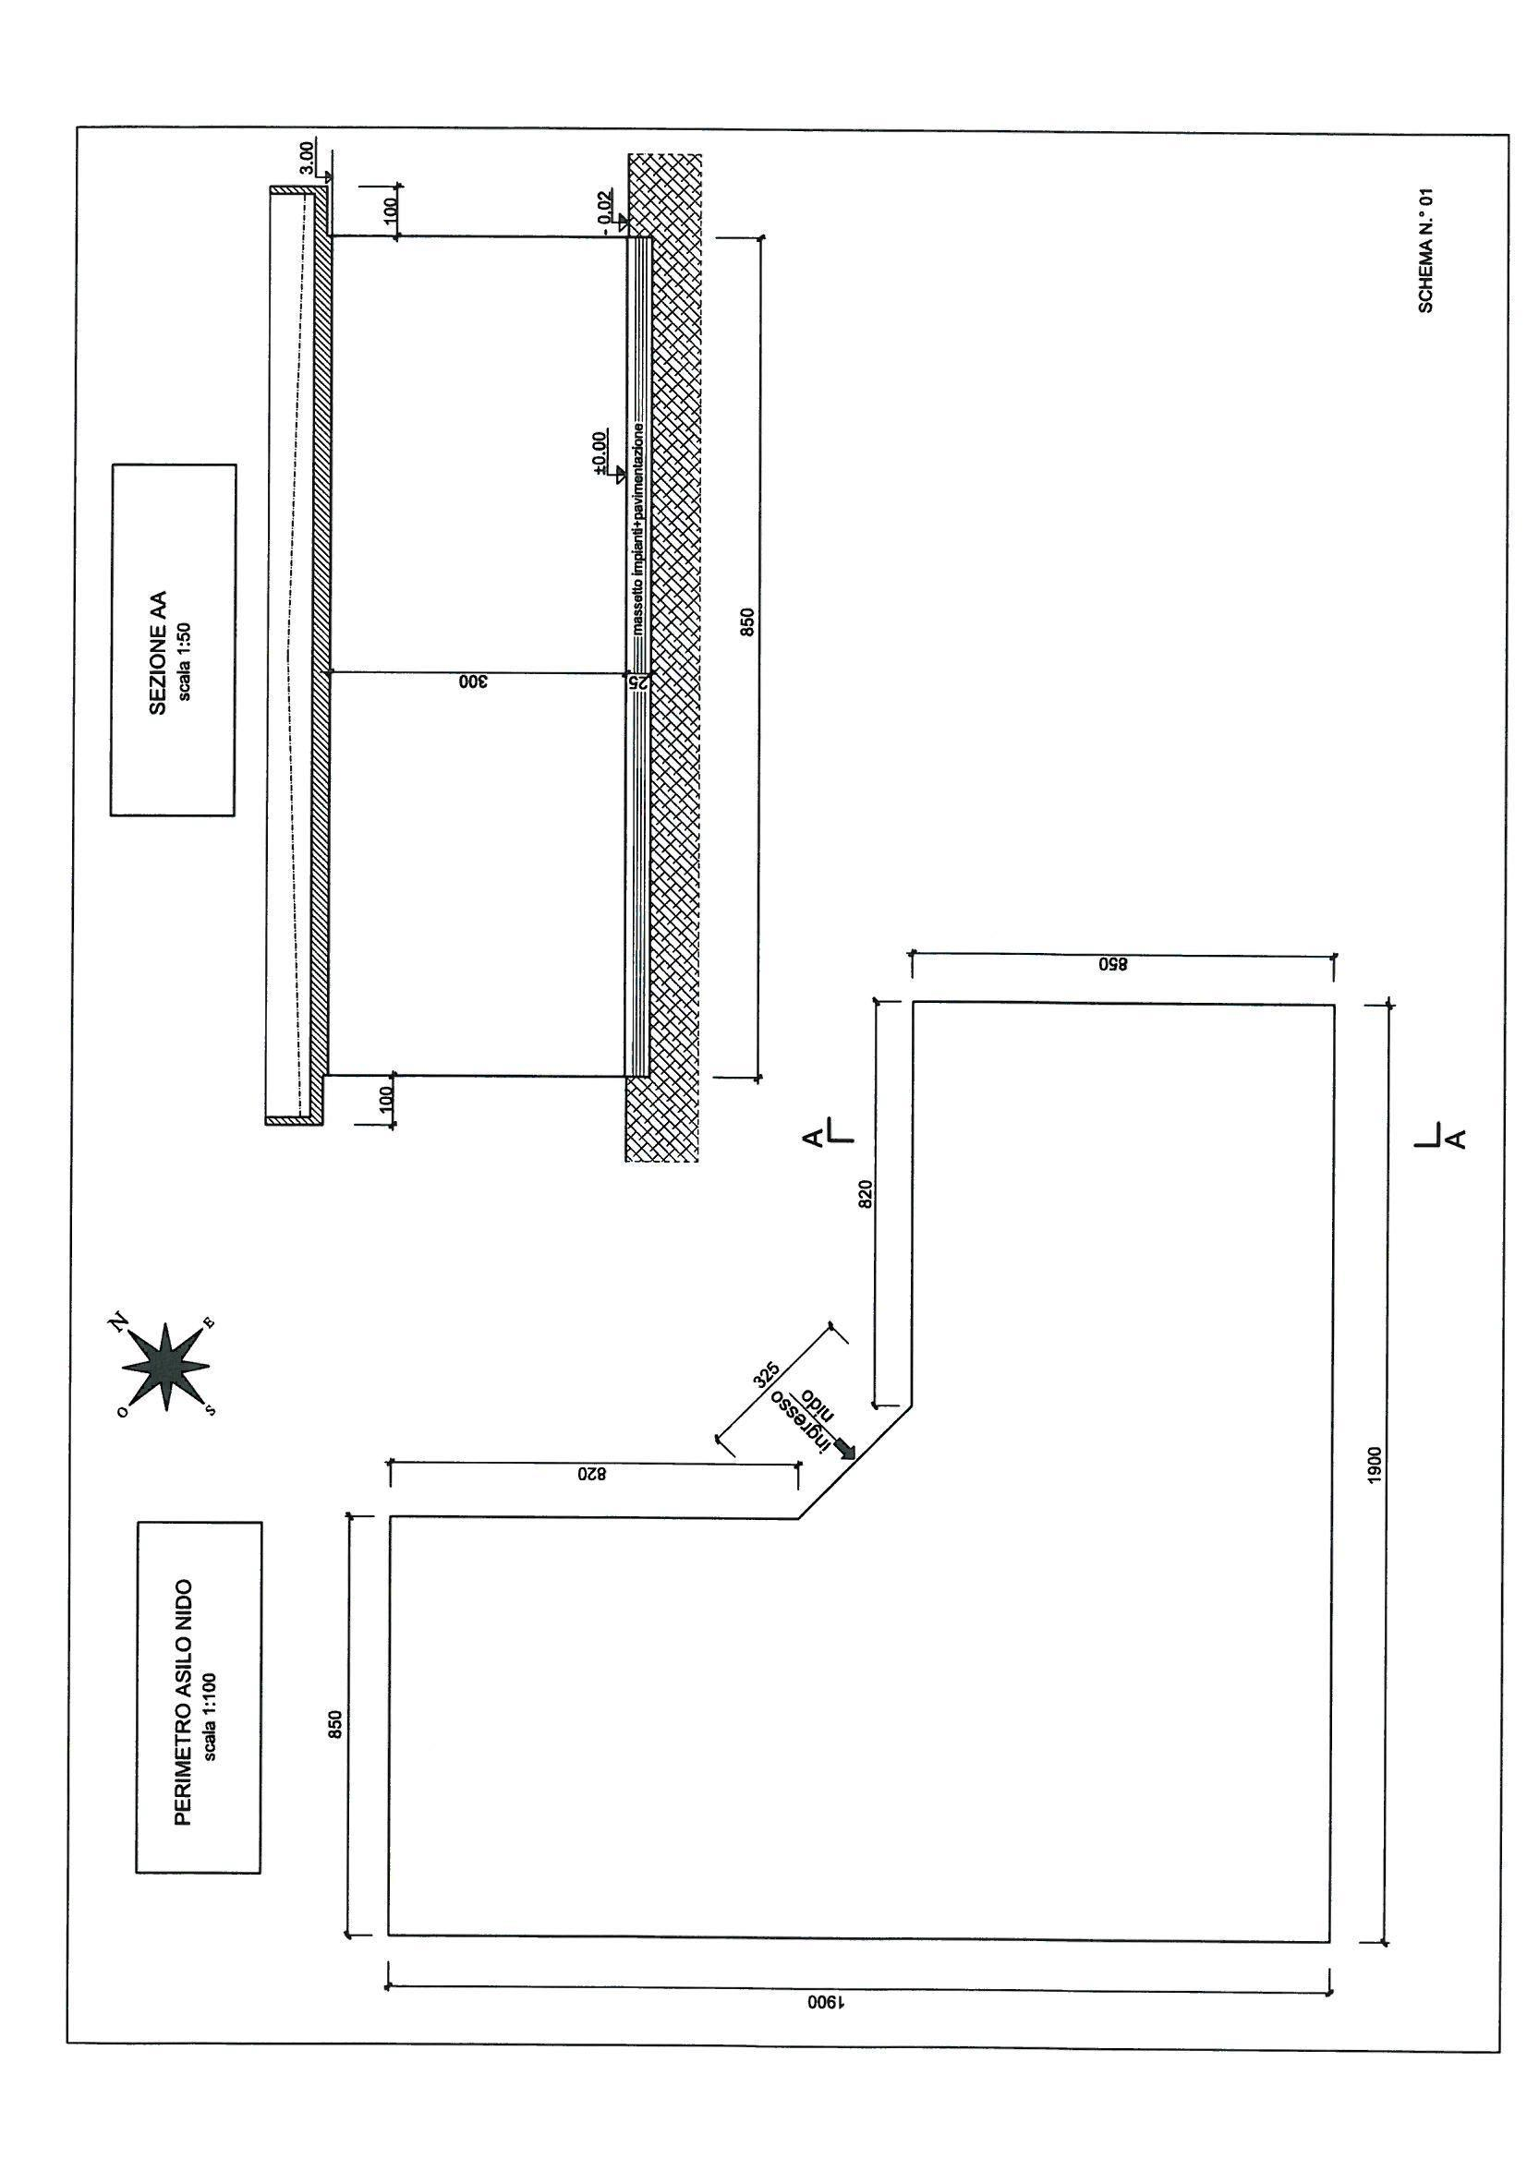

**TEMA 2**

Il candidato effettui il dimensionamento e la verifica della struttura di copertura praticabile di altezza 3 m riportata in figura, scegliendo liberamente la tipologia costruttiva.

Si richiede:

1. Calcolo delle azioni agenti;
2. Calcolo delle caratteristiche della sollecitazione;
3. Progetto e la verifica delle strutture in elevazione (solai, travi e pilastri);
4. Disegni delle carpenterie.

Il candidato assuma, a sua scelta, le caratteristiche dei materiali da impiegare e tutte le grandezze progettuali ove non riportate.

Il progetto dovrà rispettare le disposizioni delle più recenti normative tecniche nazionali.



Classe Magistrale: LM 23

Prova Pratica di Progettazione – Sez.A – 1^ sessione 2019

**TEMA 1**

Il candidato dimensioni il seguente sistema di drenaggio urbano bianco:

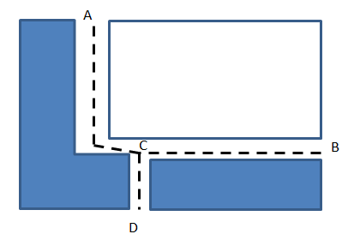

Il sistema è costituito dai tre tronchi le cui caratteristiche geometriche vengono di seguito riportate:

|  |  |  |  |  |
| --- | --- | --- | --- | --- |
| Tronco | Area scolante | Pendenza I | Lunghezza | Coef. Affl. **f** |
|  | [ha] | [%] | [m] |  |
| AC | 1.5 | 1.5 | 150 | 0.70 |
| BC | 2.5 | 2.0 | 200 | 0.60 |
| CD | 1.5 | 1.2 | 100 | 0.70 |

Per la curva di probabilità pluviometrica il candidato può considerare la seguente espressione (con t in ore e h in mm):

h = 50 x t0.50

Per gli spechi il candidato consideri tubazioni circolari in Polietilene strutturato (kst=90 m1/3/s) ad alta densità le cui caratteristiche dimensionali vengono di seguito riportate:

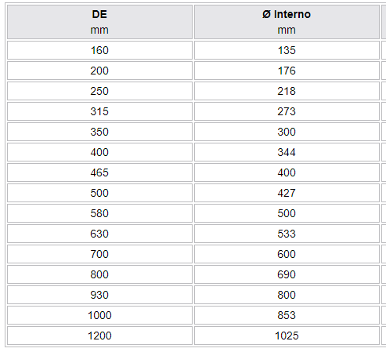

Il candidato, inoltre, disegni, in opportuna scala il profilo longitudinale della fognatura progettata considerando le seguenti quote topografiche per i nodi: A 100 m s.l.m.m., B 100 m s.l.m.m., C 98 m s.l.m.m. e D 96 m s.l.m.m.

**TEMA 2**

Il candidato effettui il dimensionamento e la verifica della struttura di copertura praticabile di altezza 3 m riportata in figura, scegliendo liberamente la tipologia costruttiva.

Si richiede:

1. Calcolo delle azioni agenti;
2. Calcolo delle caratteristiche della sollecitazione;
3. Progetto e la verifica delle strutture in elevazione (solai, travi e pilastri);
4. Disegni delle carpenterie.

Il candidato assuma, a sua scelta, le caratteristiche dei materiali da impiegare e tutte le grandezze progettuali ove non riportate.

Il progetto dovrà rispettare le disposizioni delle più recenti normative tecniche nazionali.



Classe Magistrale: LM 32

Prova Pratica di Progettazione – Sez.A – 1^ sessione 2019

**TRACCIA 1**

Il candidato sviluppi un sistema digitale che possiede in ingresso

* due linee D1 e D2 da un bit
* una linea clock da un bit di frequenza 10 kHz
* una linea reset di un bit

e possiede in uscita

* una linea data di 8 bit
* una linea v di un bit
* una linea err di un bit

A partire dal reset, il sistema campiona D1 e D2 sul fronte di salita del clock. Il sistema interpreta un valore diverso tra D1 e D2 come bit 0 e uno stesso valore come bit 1. Il sistema aspetta una sequenza di inizio di 4 bit pari a “1010” e una sequenza di fine pari a “0101”. Tra la sequenza di fine e di inizio il sistema riceve 3 bytes.

Inoltre, il sistema effettua la somma dei primi 2 bytes e effettua il modulo rispetto al valore del terzo byte. Se a seguito dei 3 bytes il sistema riceve la sequenza di fine, il risultato viene riportato in uscita con un impulso sulla linea v, altrimenti il sistema segnala solo un impulso sulla linea err.

**TRACCIA 2**

Il candidato progetti un controllore analogico basato su regolatore standard per il processo con funzione di trasferimento

$$P\left(s\right)= \frac{s+8}{s+2}$$

e retroazione unitaria. Il controllore deve soddisfare le seguenti specifiche:

* astatismo rispetto a disturbi costanti presenti in catena diretta;
* tempo di assestamento minore di 400ms;
* sovraelongazione minore del 10%.

Inoltre, il candidato stimi il modulo di risonanza e la banda a 3dB del sistema a ciclo chiuso, e mostri una possibile implementazione digitale del controllore.